**Estudio ManpowerGroup – ‘Desajuste de talento en 2023’**

**El 82% de las empresas de Salud y farmacia tiene dificultades para encontrar a los profesionales que necesita**

* **Aunque en la comparativa interanual mejora en 5 puntos, el desajuste de talento en el sector Salud y farmacia está por encima de la media general de España (80%) y también supera el promedio global de la industria (78%).**
* **Salud y farmacia es el cuarto sector con más problemas para sumar talento, por detrás de Publicidad y comunicación (91%), Tecnología (84%) y Bienes y servicios de consumo (83%).**
* **Para el 56% de las compañías de Salud y farmacia,** **ofrecer flexibilidad sobre dónde o cuándo se trabaja es la estrategia más utilizada para atraer y fidelizar talento.**

**Madrid, 11 de abril de 2023.-**Según datos del estudio de ManpowerGroup sobre ‘Desajuste de Talento en 2023’, **un 82% de las empresas de Salud y farmacia en España afirma tener dificultades para encontrar a los profesionales que quiere incorporar**. El resultado mejora en 5 puntos respecto al año pasado, aunque supera la media nacional, en máximos históricos, con un 80%; y también se sitúa por encima del **promedio del sector a nivel internacional (78%)**.

*“La capacidad de seguir innovando marca la viabilidad futura de las empresas del sector farmacéutico. Por su lado, en el ámbito de los cuidados, transmitir confianza es clave. En ambos casos el talento juega un papel central”,* apunta **Jorge Díaz-Ferrer, director corporativo de Salud y Farmacia de ManpowerGroup.**

Salud y farmacia es, de este modo, **el cuarto sector con más problemas para sumar talento,** por detrás de **Publicidad y comunicación (91%), Tecnología (84%) y Bienes y servicios de consumo (83%).** Tras Salud y farmacia, y aún por encima de la media, se encuentra **Industria** (81%). Por debajo, se ubican **Logística, transporte y automoción** y **Energía y suministros** (ambos con 78%); y cierra la lista, con un resultado menos agudo, **Financiero e Inmobiliario** (74%).

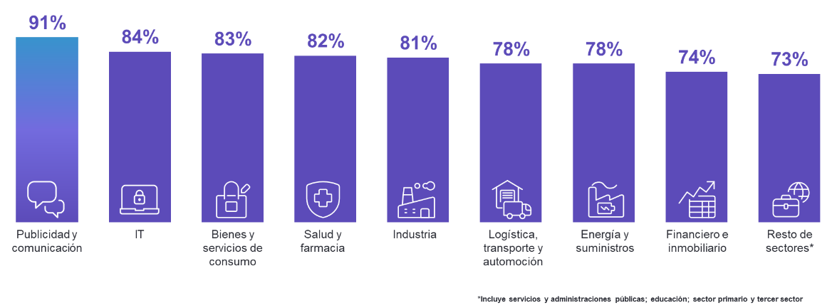

*Gráfico desajuste de talento en España por sectores*

**La fiabilidad es la habilidad más buscada en el sector**

Las habilidades blandas juegan un papel creciente y se han vuelto especialmente relevantes en los últimos años. En España las más demandadas por empresas de Salud y farmacia son, en este orden, **fiabilidad y autodisciplina; resiliencia y adaptabilidad; y liderazgo e influencia**.

En cuanto a hard skills, las competencias de **ingeniería**, de **recursos humanos** y de **IT y data** se posicionan como las más requeridas.

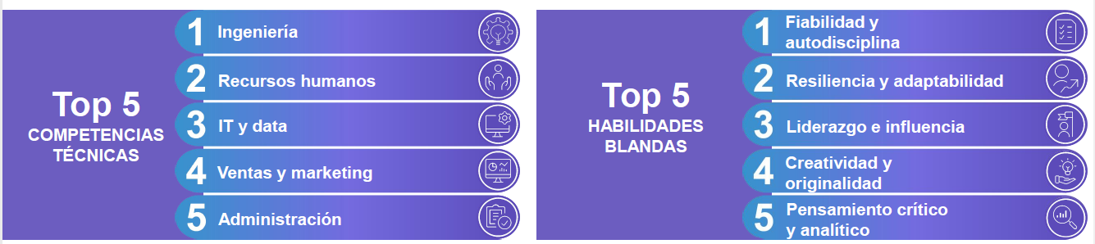

*Top 5 de competencias técnicas y de habilidades blandas en Salud y farmacia en España*

**Las estrategias de las compañías del sector para abordar el desajuste de talento**

Entre las estrategias que ponen en marcha las empresas españolas de Salud y farmacia para atraer y fidelizar a los profesionales que necesitan, **las medidas de flexibilidad** **respecto al cuándo y al dónde se trabaja se posicionan como la principal herramienta, empleada por más de la mitad de las compañías (56%)**.

Valorar fuentes alternativas o que no se utilizaban previamente para acceder a candidatos es, a mayor distancia, la siguiente medida más utilizada, por un 31% de los consultados; seguida de cerca de dos medidas de tipo económico: el incremento de salarios y los *signing bonus* o primas por cambiar de empleo (28% en ambos casos).

Más información en: <https://www.manpowergroup.es/estudios/el-desajuste-de-talento-alcanza-por-segundo-ano-consecutivo-su-maximo-historico>

**ManpowerGroup** es la compañía líder mundial en soluciones de talento y tecnología. Ayuda a las organizaciones a adaptarse a un mercado del empleo en constante cambio, seleccionando, evaluando, desarrollando y gestionando el talento que necesitan para lograr sus objetivos de negocio. Apoyándose en las últimas herramientas tecnológicas, crea estrategias innovadoras para cientos de miles de empresas cada año, permitiéndoles contar con los profesionales cualificados que necesitan, al mismo tiempo que ofrece un empleo digno y sostenible a millones de personas. A través de sus distintas marcas (Manpower, Experis y Talent Solutions), aporta valor a candidatos y clientes en más de 75 países, como lleva haciendo durante más de 70 años. Además, sus políticas de diversidad, inclusión e igualdad y sus buenas prácticas de negocio son reconocidas por multitud de organizaciones.

Más información en [www.manpowergroup.es](http://www.manpowergroup.es).

|  |  |  |
| --- | --- | --- |
| **Contacto**:  **ManpowerGroup**  Dpto. Comunicación  Juan Gómez Rodríguez  Tel. 687 51 96 90  [juan.gomez@manpowergroup.es](mailto:juan.gomez@manpowergroup.es) |  | Agencia de comunicación Indie PR  **Isabel Gata**  Tel.: 630 701 069  [isabel@indiepr.es](mailto:isabel@indiepr.es)  **Lola Alonso**  Tel.: 686910798  [lola@indiepr.es](mailto:isabel@indiepr.es) |